南开区2015年高三理科综合能力测试(二)
生物部分
理科综合共300分，考试用时150分钟。
生物试卷分为第Ⅰ卷（选择题）和第Ⅱ卷两部分，第Ⅰ卷1至3页，第Ⅱ卷4至6页，共80分。
第Ⅰ卷
注意事项：
1．答第I卷前，考生务必将自己的姓名、准考号、科目涂写在答题卡上。
2．每题选出答案后，用2B铅笔将答题卡上对应题目的答案标号涂黑，如需改动，用橡皮擦干净后，再选涂其他答案标号。
3．本卷共6题，每题6分，共36分。每小题给出的四个选项中，只有一项是最符合题目要求的。
1．下列说法正确的是
A．真核细胞的增殖方式均为有丝分裂
B．免疫活性物质均由淋巴细胞合成、分泌
C．细胞之间的信息交流可不依赖于细胞膜上的受体
D．衰老细胞内染色质收缩可促进遗传信息的传递和表达
2．下列关于物质运输的叙述正确的是
①一种tRNA只能识别并转运一种氨基酸
②细胞器之间都能通过囊泡进行物质运输
③静息状态下，神经细胞仍进行离子的跨膜运输
④若线粒体受损，会影响人体成熟红细胞吸收K＋
A．①③ B．①④ C．②③ D．②④
3．尿糖试纸中含有葡萄糖氧化酶，它可以催化葡萄糖形成葡萄糖酸和过氧化氢，过氧化氢可以将试纸中一种无色化合物氧化成为有色化合物，试纸颜色的变化情况可以显示尿中葡萄糖含量的高低。以下为上述作用机理的表达式，有关叙述正确的是
A．尿糖试纸中含有a和c
B．尿糖试纸需在较高温度下保存
C．表达式中，b为葡萄糖酸，e为有色化合物
D．尿糖试纸的作用原理为a可与斐林试剂产生砖红色沉淀
4．男性红绿色盲患者一个处于有丝分裂后期的细胞和女性红绿色盲基因携带者一个处于减数第二次分裂中期的细胞进行比较，在不考虑变异的情况下，下列比值正确的是
A．核DNA数目比值为4:1 B．常染色体数目比值为4:1
C．染色单体数目比值为2:1 D．红绿色盲基因数目比值为1:1
5．向一瓶混有酵母菌的葡萄糖培养液中通入不同浓度的O₂时，其产生的酒精和CO₂的量如下图所示。下列说法正确的是
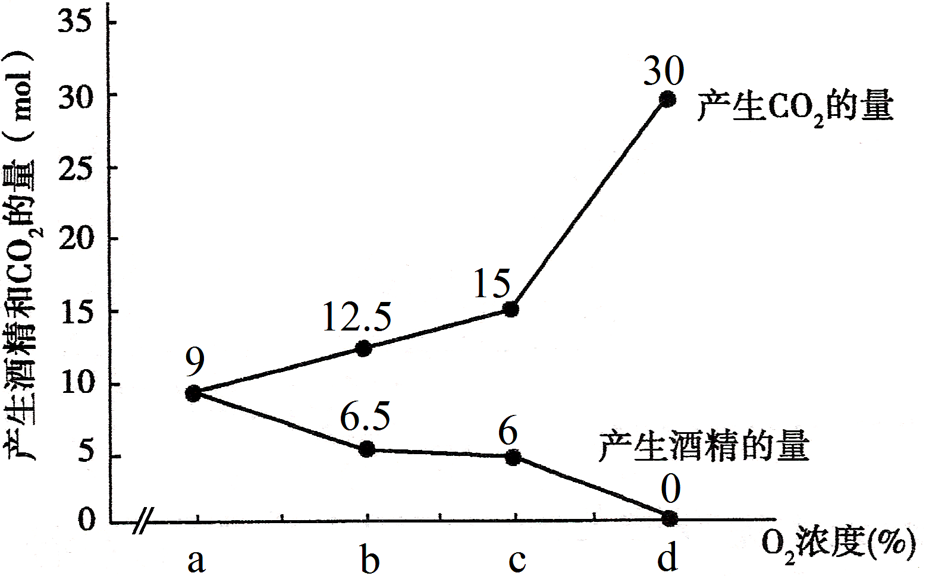

A．酵母菌的呼吸方式与基因无关
B．O₂浓度为a时，细胞产生的ATP全部来自线粒体
C．O₂浓度为c时，酵母菌无氧呼吸消耗的葡萄糖是有氧呼吸的2倍
D．O₂浓度为d时，向培养液中滴加溴麝香草酚蓝，溶液变为灰绿色
6．雄鸟的性染色体组成是ZZ，雌鸟的性染色体组成是ZW。某种鸟羽毛的颜色由常染色体基因（A、a）和伴Z染色体基因（Z^{B}、Z^{b}）共同决定，其基因型与表现型的对应关系见下表。下列叙述错误的是
基因  组合 | A不存在，不管B存在与否  （aaZ—Z—或aaZ—W） | A存在，B不存在  （A_Z^{b}Z^{b}或A_Z^{b}W） | A和B同时存在  （A_Z^{B} Z—或A_Z^{B}W）
羽毛  颜色 | 白色 | 灰色 | 黑色

A．鸟羽毛灰色的基因型有4种，黑色的基因型有6种
B．两只黑羽亲本交配，子代羽毛只有黑色和白色，则母本的基因型为AaZ^{B}W
C．纯合灰羽雄鸟与杂合黑羽雌鸟交配，子代雌鸟羽色均为灰色，雄鸟均为黑色
D．一只黑羽雄鸟与一只灰羽雌鸟交配，若子代羽毛有白、灰、黑色，则比例为3:3:2

第Ⅱ卷
注意事项：
1．答卷前将密封线内的项目填写清楚。用钢笔或签字笔将答案写在试卷上。
2．本卷共3题，共44分。
题号 | 7 | 8 | 9 | 总分
得分

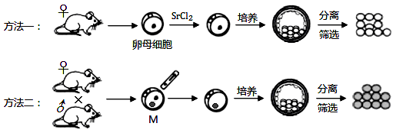
7．（12分）哺乳动物单倍体胚胎干细胞技术是遗传学研究的新手段，该项技术为研究隐性基因功能提供了理想的细胞模型。下图表示研究人员利用小鼠获取单倍体胚胎干细胞的方法。请分析回答。

（1）方法一中，研究人员需对实验小鼠注射 ，使其 ，从而获得更多的卵母细胞。用SrC1₂溶液处理、激活卵母细胞，在体外选用特制的培养液培养至 期，从内细胞团中分离、筛选出胚胎干细胞。采用这种方法获得的单倍体胚胎干细胞称为孤雌单倍体胚胎干细胞。
（2）采用方法二可获得孤雄单倍体胚胎干细胞。受精阶段，防止多精入卵的第一道屏障是 。研究人员用特定方法去除细胞M中的 原核，再对处理后的细胞进行进一步的培养、分离和筛选。
（3）研究发现，小鼠单倍体胚胎干细胞存在自发二倍体化的现象。为此，可以通过测定并分析细胞的DNA分子含量，或利用显微镜观察处于 （写出分裂类型及时期）细胞的染色体数目进行确定。
得分

8．（14分）下图是人体某些生理过程调节示意图，请据图回答。
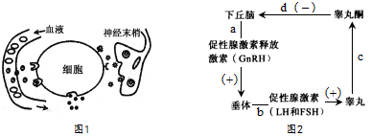

（1）由图1可知，机体稳态调节过程中，细胞间可通过 等信息分子进行信息传递。当人体某些T细胞活性下降时，会引起机体生成抗体的能力降低，其主要原因是 。
（2）GnRH（多肽类激素）与睾丸酮均具有的化学元素是 ；图2中a、b、c、d过程体现了睾丸酮分泌的 调节机制。
（3）研究显示，吸食毒品会影响人体性腺功能。研究人员对若干名吸毒者和健康人进行了相关激素检测，结果均值如下表：
组别 | GnRH（IU/L） | LH（IU/L） | FSH（IU/L） | 睾丸酮（IU/L）
吸毒者 | 6.78 | 1.45 | 2.87 | 4.09
健康人 | 4.95 | 4.66 | 6.6 | 6.69

据表可知，吸毒者会减弱的过程是图2中的 （填图中字母）。为确定吸毒者睾丸酮水平降低的原因是睾丸受损，还是LH和FSH减少所引起，研究人员选用小鼠（健康小鼠与注射毒品小鼠相关激素水平变化与人体一致）进行实验。将染毒小鼠体内LH和FSH补充至正常水平，一段时间后测定其 含量，与健康小鼠进行比较。
（4）调查发现，吸毒者还易出现怕冷、寒热交替等症状，由此推断吸食毒品会造成
（写出调节中枢所在部位及名称）功能异常。
得分
9．（18分）近年来，土壤镉污染日益严重，镉对植物、动物及环境等方面的影响不容小觑。
Ⅰ．科研人员以野生苋为研究对象，在其他实验条件均相同的前提下，测得该植物在普通土壤（A组）和镉污染土壤（B组）的叶片净光合速率、气孔导度（气孔导度越大，气孔开启程度越大）及叶绿素总量变化。实验结果如下图所示。
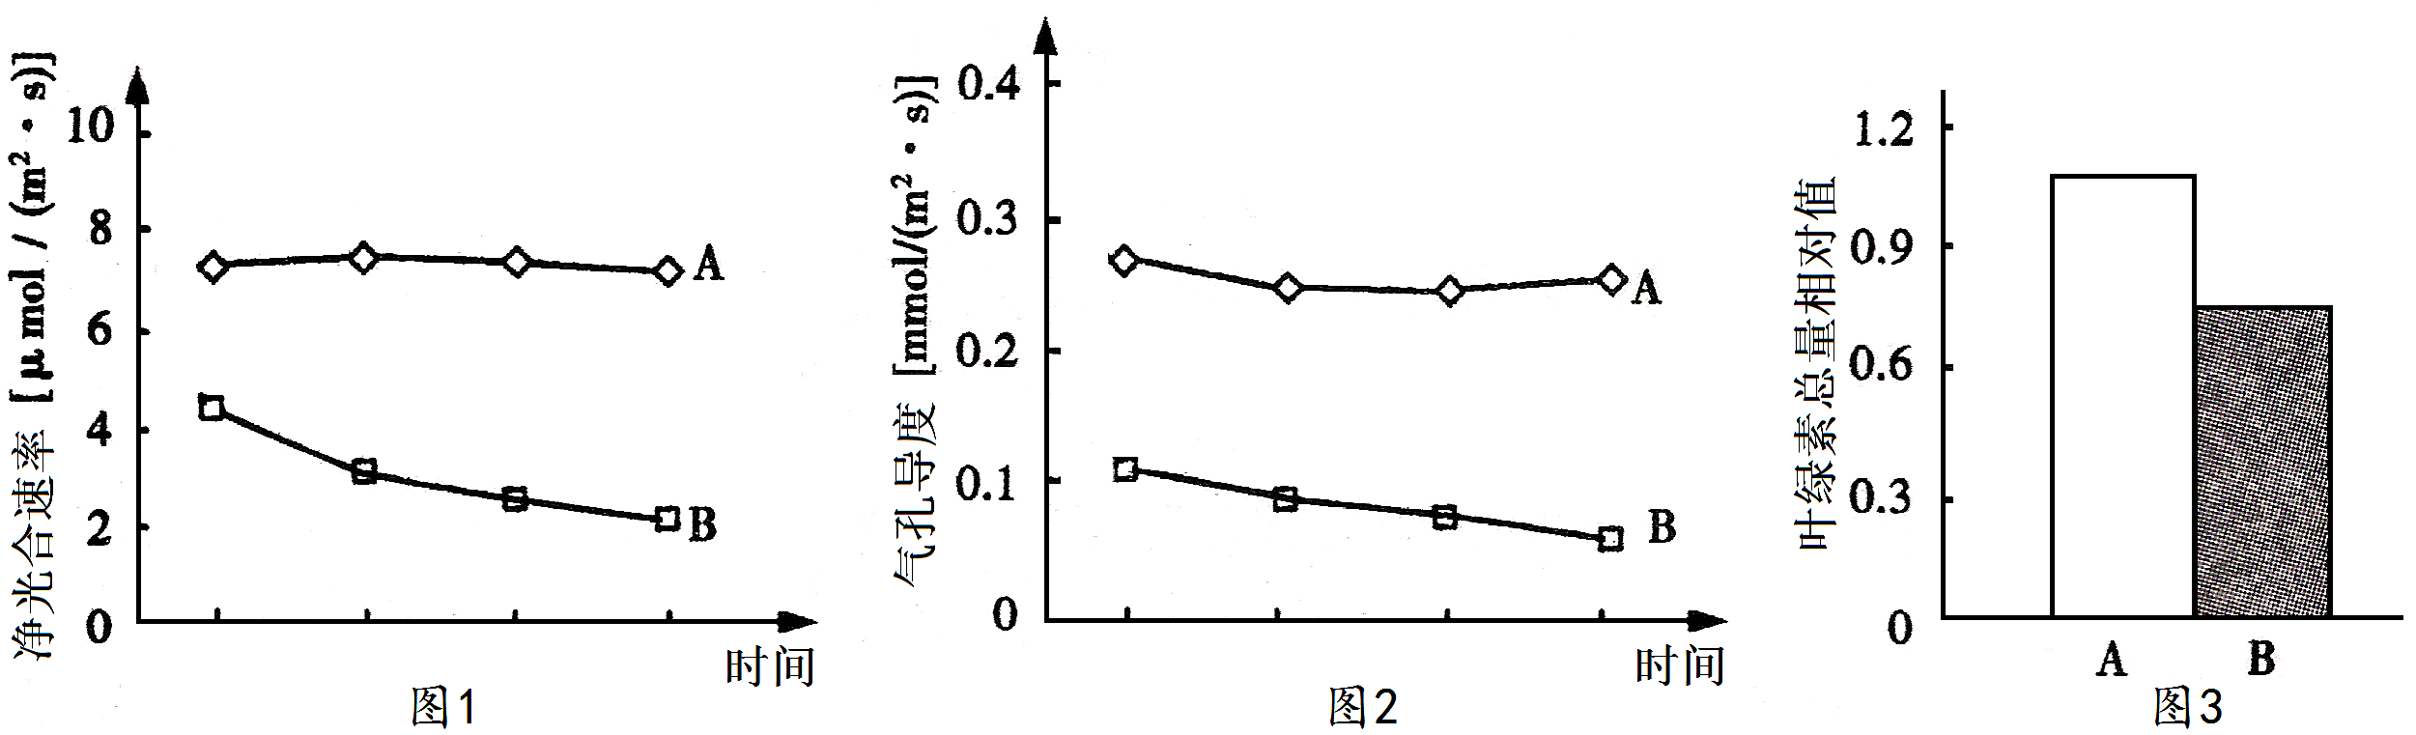

（1）植物的光合色素位于 ，可用 提取。用纸层析法分离色素，滤纸上扩散得最慢的色素是 （写出色素名称及颜色）。净光合速率大于0时，叶肉细胞产生ATP的场所有 。
（2）种植于镉污染土壤的野生苋干重较低，据图2、3分析原因：①
；② 。
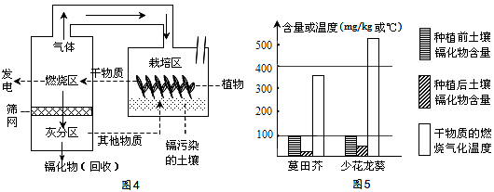
Ⅱ．研究人员在土壤镉污染严重地区通过栽种吸镉植物回收镉化物，实验流程如图4；图5表示两种植物对土壤中镉化物吸收能力的测试结果及干物质燃烧的气化温度（已知镉化物的气化温度为420℃）。
（3）若图4中气体过量排放至大气，将加剧 等全球性生态环境问题。两种植物中， 更适宜作为治理并回收镉化物的生态修复植物。
（4）某镉污染地区，大鼠种群出生率大幅下降，若不考虑迁入等其他因素影响，一段时间后，原稳定型的大鼠种群年龄组成将呈现为 型。
得分
南开区2015年高三理科综合能力测试（二）
生物部分参考答案
Ⅰ卷共6题，每题6分，共36分。
1．C 2．A 3．C 4．B 5．C 6．D
Ⅱ卷共3题，每空2分，共44分。
7．（12分）
（1）促性腺激素 超数排卵 囊胚
（2）透明带反应 雌
（3）有丝分裂中期
8．（14分）
（1）激素、神经递质（淋巴因子）
淋巴因子分泌减少，影响B细胞增殖分化成浆细胞
（2）C、H、O 分级（反馈）
（3）b、c、d 睾丸酮
（4）下丘脑体温调节中枢
9．（18分）
（1）叶绿体类囊体薄膜 无水乙醇 黄绿色的叶绿素b
线粒体、叶绿体、细胞质基质
（2）气孔导度低，CO₂吸收减少，暗反应减弱
叶绿素总量减少，吸收、传递、转化光能作用下降，光反应减弱
（3）全球气候变化（温室效应）、酸雨 蔓田芥
（4）衰退

